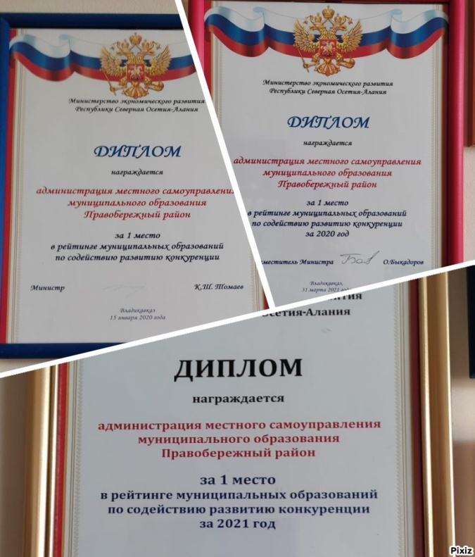
О СТАНДАРТЕ РАЗВИТИЯ КОНКУРЕНЦИИ
В ПРАВОБЕРЕЖНОМ РАЙОНЕ
Основной задачей политики по содействию развитию конкуренции на территории Правобережного района является создание условий для формирования благоприятной конкурентной среды. Конкурентная политика является ключевым инструментом реализации основных направлений социально-экономического развития территории, включая создание условий для повышения качества и уровня жизни населения, развитие конкурентоспособности экономики муниципалитета в целом. Это направление является одним из функций отдела экономического развития, инвестиций и поддержки предпринимательства АМС Правобережного района РСО-Алания.
Для проведения системной политики по содействию развития конкуренции в субъектах Российской Федерации распоряжением Правительства Российской Федерации от 17 апреля 2019 г. № 768-р (далее - распоряжение № 768-р) утвержден Стандарт развития конкуренции в субъектах Российской Федерации (далее - Стандарт).
Применение стандарта будет способствовать формированию прозрачной и эффективной работы органов власти в области развития конкуренции.
В целях содействия развитию конкуренции в соответствии с постановлением главы АМС Правобережного района «Об утверждении плана мероприятий ("дорожная карта") по содействию развитию конкуренции в Правобережном районе на 2022-2025 годы» разработан план мероприятий («дорожная карта») по содействию развитию конкуренции и по развитию конкурентной среды на территории муниципального образования Правобережный район, определены показатели оценки развития конкуренции.
Для повышения уровня информированности предпринимателей и потребителей товаров, работ и услуг о состоянии конкурентной среды и деятельности по содействию развитию конкуренции на официальном сайте

администрации в сети Интернет создан раздел «Стандарт развития конкуренции», где размещаются нормативные документы, методические рекомендации и информация по внедрению Стандарта развития конкуренции в муниципальном образовании Правобережный район.
Хотелось бы отметить, что по итогам работы в этом направлении в 2019 г., 2020 г. и 2021 г. администрация местного самоуправления муниципального образования Правобережный район занимает I место в рейтинге муниципальных образований РСО-Алания по содействию развитию конкуренции, согласно результатам оценки деятельности органов местного самоуправления муниципальных образований РСО-Алания по содействию развитию конкуренции (приказ Министерства экономического развития РСО-Алания от 28 июня 2019 года № 42).

